〈チャレンジの〉【 】

ここには、「チャレンジの木」の○の数を記入します。１個を１点とします。「チャレンジの木」を全てクリアしたら、新しいカードを児童に渡し、その通算の得点を記入していきます。
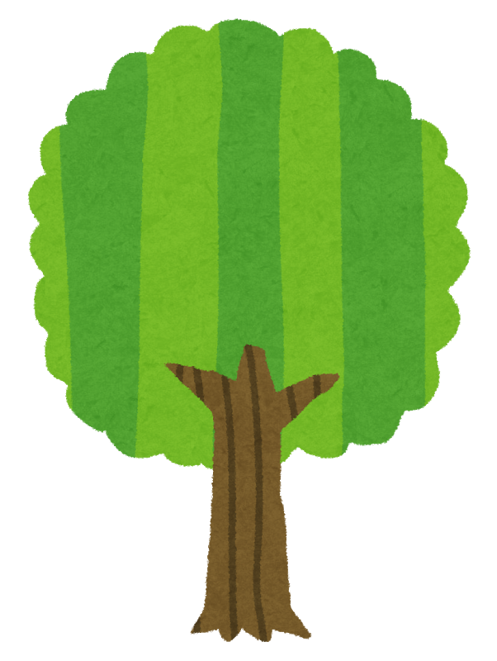
あなたは、、いろいろなにチャレンジした、みごとにチャレンジのをクリアしました。
よって、ここにそのがんばりをえます。これからも、のに合ったをけましょう。

○○小学校 ○○ ○○

